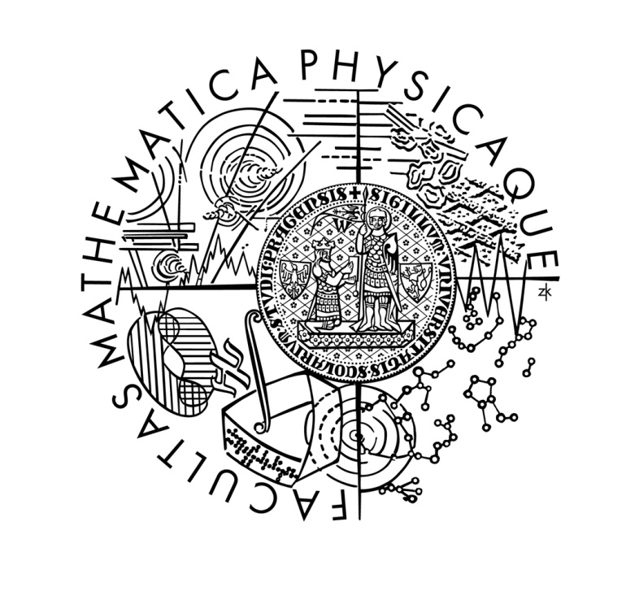
Pozvánka na přednášku
Prof. Maartena van der Vlerka (Univerzita Groningen)

na téma
Modification of Recourse Data for Integer Recourse Models

Přednáška se koná v 9:00 hod. dne 8. 11. 2012 v seminární místnosti KPMS (1. patro) v budově Matematicko-fyzikální fakulty Univerzity Karlovy v Praze, Sokolovská 83, Praha 8.

Hosté jsou srdečně zváni.

